МІНІСТЕРСТВО ОСВІТИ І НАУКИ УКРАЇНИ

НАЦІОНАЛЬНИЙ АВІАЦІЙНИЙ УНІВЕРСИТЕТ

Факультет кібербезпеки, комп’ютерної та програмної інженерії

Кафедра інженерії програмного забезпечення



Лабораторна робота №1

з дисципліни «Візуалізація програмного забезпечення»

Виконав студент:

групи ПІ-321Б

Іванюк Н. О.

Перевірив викладач:

Колганова О. О.

Київ 2022

**Мета роботи:** вивчення інтерфейсу та основних прийомів роботи в

графічному редакторі Blender.

**Завдання 1.**

Вивчити графічні елементи вікна Blender .

Виконати рендеринг об'єкта куб.

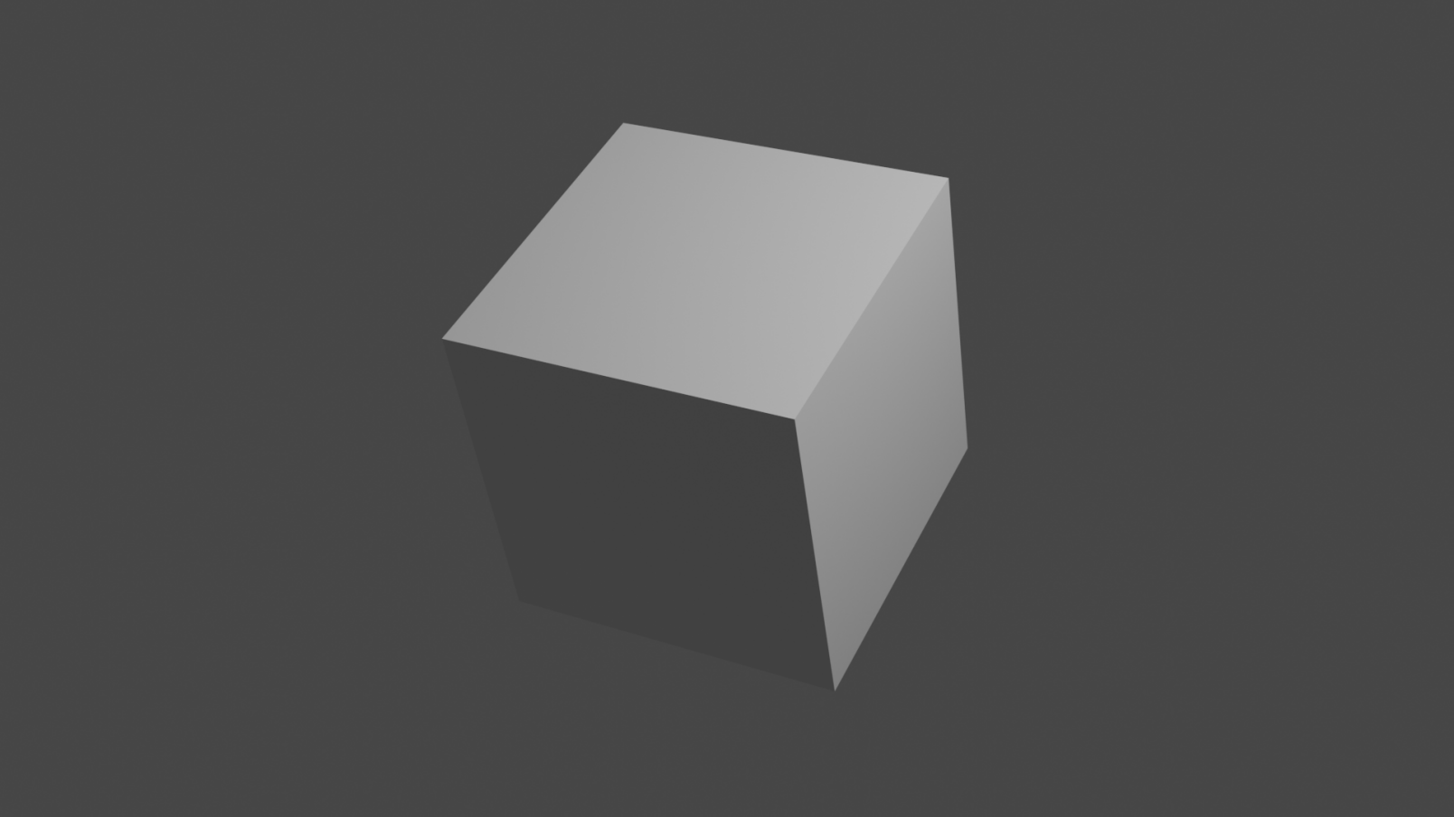

**Завдання 2.**

Розмістити на сцені об'єкти групи «Поверхня».

Виконати перетворення над об'єктами (Рис. 5).

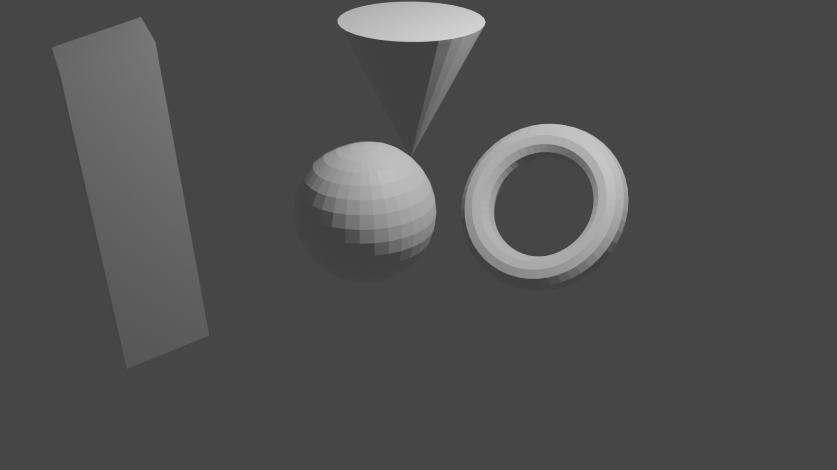

**Завдання 3.**

Створити модель "Молекула води".

Виконати рендеринг. Зберегти зображення.

